**Diatomietgebruik in Stoor van waterstof**

**Natuurlike diatomiet gewysig om te dien as bergingsmateriaal vir waterstof**

ŉ Studie deur Jiao Jin, Chenghui Zheng en Huaming Yang

(Uittreksel)

Natuurlike diatomiet, wat op verskillende maniere gewysig is, is bestudeer vir die vermoë om waterstof by kamertemperatuur te adsorbeer. ŉ Effektiewe metaal-aangepaste strategie is ontwikkel om nanopartikels van platinum (Pt) en palladium (Pd) op die oppervlak van diatomiet te versprei.

Waterstofadsorpsievermoë van onbehandelde diatomiet is 0,463 gewig-% by 2,63 MPa en 298 K, van die hoogste van bekende sorbente, terwyl dié van suur-termies geaktiveerde diatomiet (A-diatomiet) deur aktivering tot 0.833 gewig-% kan bereik as gevolg van die gepaste porieienskappe. Deur inkorporasie met 'n klein hoeveelheid Pt en Pd (~ 0.5 gew.%) word waterstofadsorpsievermoëns verbeter na onderskeidelik 0.696 gewig-% en 0.980 gewig-%, wat aandui dat geaktiveerde diatomiet interessante toepassings het op die gebied van waterstofberging by kamertemperatuur.

PDF beskikbaar op: [https://www.researchgate.net/publication/263872528/download](https://www.researchgate.net/publication/263872528/download%20%20)  [Van Internet afgetrek op 20 Sep 2018].

**Waterstof as Brandstof – navorsing deur Rothman Technologies, Inc.**

**REALONE-SPELER-VIDEO WAT ENJIN VERTOON WAT OP WATERSTOF LOOP**

Om hierdie video te kyk het jy RealOne-Speler nodig. As jy nie RealOne-Speler op jou rekenaar het nie, kliek asbop die prentjie hieronder om dit af te laai

[http://www.spiritofmaat.com/archive/watercar/realplayer.gif](http://www.real.com/)

SPEEL VIDEO

[**Modemkwaliteit**](http://www.spiritofmaat.com/archive/watercar/waterengine.ram)[**Hoëspoed-kwaliteit**](http://www.spiritofmaat.com/archive/watercar/waterenginehq.ram)

Beskikbaar op: <http://www.spiritofmaat.com/archive/watercar/h20car2.htm>[Van Internet afgetrek op 30 Sep 2018].

# Wêreld se eerste waterstof-aangedrewe trein in diens gestel in Duitsland

\<https://www.rt.com/business/438627-first-hydrogen-powered-train/>

Gepubliseer op: 17 Sep 2018 14:24

Afgetrek van die Internet envertaal op 17 Sep 2018

(Uittreksel) [Kry kort URL](https://on.rt.com/9eg3)

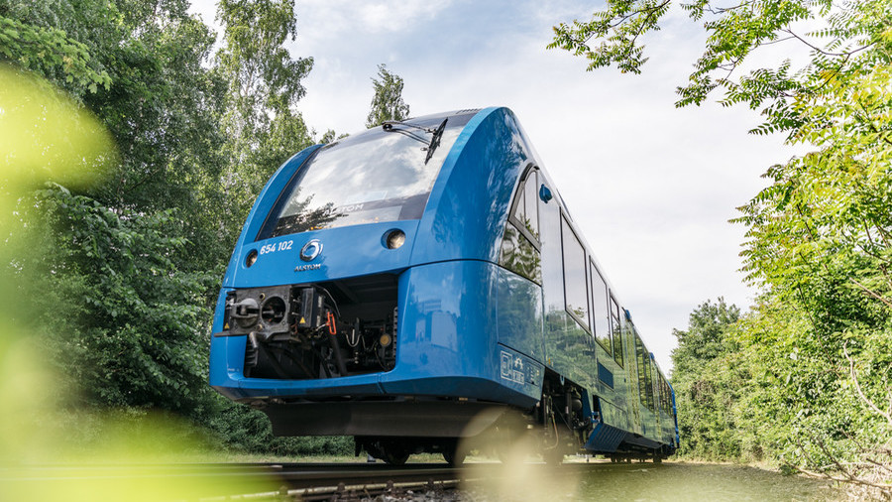

Coradia iLint train © René Frampe

Alstom, een van Europa se grootste vervaardigers van spoorwegtoerusting, het die eerste CO2-emissievrye trein wat deur waterstof aangedryf is, van stapel gestuur. Die Coradia iLint-trein, wat ook 'hidrail' genoem word, is in Duitsland in diens gestel.

Dit is toegerus met brandstofselle wat waterstof en suurstof omskakel na elektrisiteit vir aandrywing van die trein, sodat geen besoedelende uitlaatgasse vrygestel word. Twee sulke treinstelle sal in Nedersakse volgens 'n vaste rooster in diens gestel word..

"Dit is 'n rewolusie vir Alstom en vir die toekoms van mobiliteit. Die wêreld se eerste trein wat waterstof as brandstof gebruik betree passasiersdiens en is gereed om op groot skaal vervaardig te word”, volgens Henri Poupart-Lafarge, voorsitter en uitvoerende hoof van Alstom. "Die Coradia iLint herhaal 'n nuwe era in emissie-vrye spoortransport. Dit is 'n innovasie wat uit Frans-Duitse spanwerk voortspruit en 'n suksesvolle grenoorskrydende samewerking illustreer."

Die hidrail werk op elektrisiteit verkry uit litium-ioon batterye, aangedryf deur 'n brandstofsel met 'n waterstoftenk wat op die dak van die trein gestoor word. Die energiebergtoestel is die trots van die ontwikkelaars, aangesien dit beheer word deur 'n intelligente energiebestuurstelsel.

Die nul-emissie-treine met ŉ lae-geraasvlak kan tot 140 kilometer per uur bereik. Hulle sal ongeveer 100 kilometer van die Buxtehude-Bremervorde-Bremerhaven-Cuxhaven streekslyn in Nedersakse loop.’

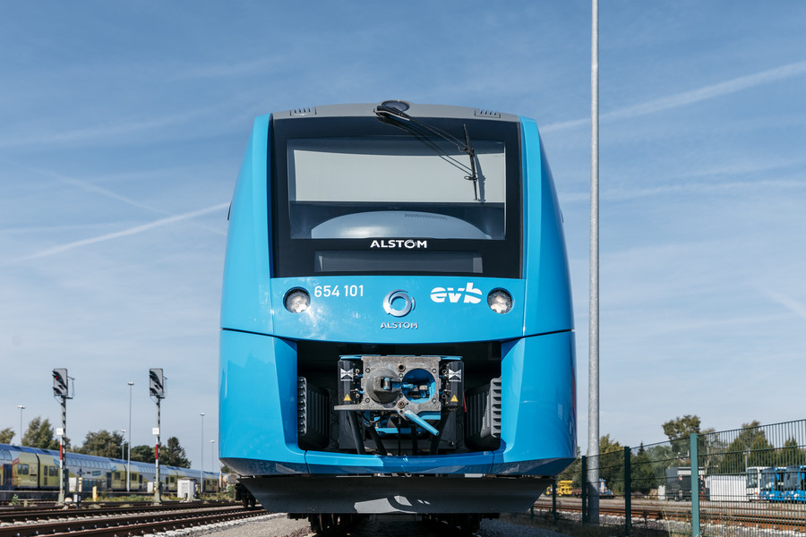

© René Frampe

Hulle sal hervul word deur 'n mobiele waterstofvulstasie. Die gaswaterstof word gepomp vanaf 'n 40 voet hoë staalhouer langs die spore by die Bremervorde-stasie. Een tenk kan 'n hele dag lank deur die netwerk hardloop. ŉ Permanente vulstasie sal in 2021 in werking tree. In 2017 het Alstom met die plaaslike vervoerowerheid van Nedersakse ooreengekom om 14 waterstof-brandstofselle te lewer en 30 jaar se instandhouding en energievoorsiening te verskaf

<https://www.rt.com/business/438627-first-hydrogen-powered-train/>

**Sleutelwoorde: Diatomiet; suur-termiese aktivering; platinum- en palladiummodifikasie; waterstof adsorpsie kapasiteit; Waterstofenergie**